福建省轻工工艺品进出口商会 福建省陶瓷树脂工艺品出口基地商会
信 息 简 报
2016年第26期 (总第161期) 2016年8月26日

【行业预警】
阿根廷对华釉面瓷砖启动反倾销调查
2016年8月18日，阿根廷生产部在官方日报上发布2016年第220号决议，对原产自印度、马来西亚、越南和巴西的未上釉和釉面瓷砖(南共市税号为69079000和69089000)以及原产自中国的釉面瓷砖(南共市税号为69089000)启动反倾销调查。立案决议自公告发布次日起正式生效。请涉案应诉企业根据阿方要求完整填写调查问卷，并于收到问卷时起30个工作日内将答卷提交至阿方。调查问卷请于商会网站www.fjlaa.com下载。
（摘自：商务部贸易救济调查局）
【行业动态】
顺美陶瓷首台微波快速烧成炉成功投用
近日，在顺美陶瓷文化生活馆游客体验区，一台微波快速烧成炉经安装调试后，成功为游客完成首批陶瓷纪念品的烧制。据该公司负责人介绍，该微波烧成炉的成功投用，可将刚做成的瓷坯简易烘干后直接装窑，经3小时迅速烧成，克服了传统烧法容易产生的炸坯、裂坯等缺陷，实现陶瓷成品率达99%以上，能让每位游客将现场手拉坯作品迅速变成艺术品带回家。 (来源:瓷都德化)
【市场动态】

美国零售巨头Target第二季度盈利同比下滑10%

据国外媒体报道，美国零售巨头Target公司周三发布其第二财政季度业绩报告称，当季该公司净盈利同比下滑了近10%，主要受服装类商品的销售需求下滑拖累。财报显示，截至7月30日的一个季度中，该公司净盈利下降至6.8亿美元，约合每股盈利1.16美元。上年同期该公司获得净盈利7.53亿美元，约合每股盈利1.18美元。当季该公司销售额同比下滑了7.2%，从上年同期的174.3亿美元下降至161.7亿美元。与此同时，该公司开业至少一年的连锁商场的同店销售额同比下滑了1.1%。市场分析师此前平均预期该公司同店销售额将下滑1%。
（来源：德科创艺）
【设计潮流】

时尚网球灵感，掀起家居运动风（英国）

导读：四年一度的奥运会，有没有点燃你的运动热情呢？不管有没有，时尚界已经掀起了一股运动风潮，尤其是以网球为首的设计灵感源源不断地喷涌而出。这项优美而激烈的体育运动，带着清新的奶油白和草绿以及运动线条，也以各种形式悄然走进我们的家居生活之中，掀起一股家居运动风潮。这些和网球运动相关的设计，相信大家也能在其中找到饰家灵感。
一盏看上去就像是大自然打造的一个美丽精致的作品，如异国情调的海洋生物轻轻浮动着。细腻的松木胶合板，以铝或塑料铆钉固定在一起。珊瑚吊灯，售价420英镑，David Trubridge设计，Made in Design有售。
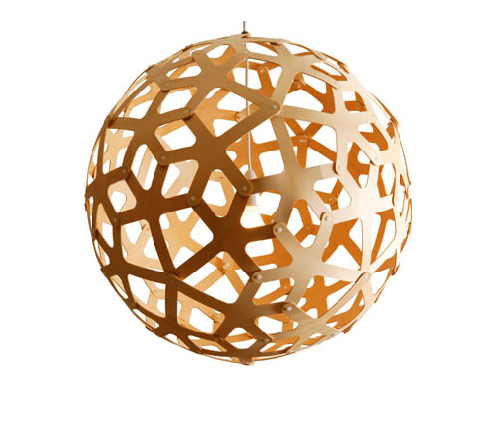
网格线条靠垫，售价30英镑，Urban Outfitters有售。
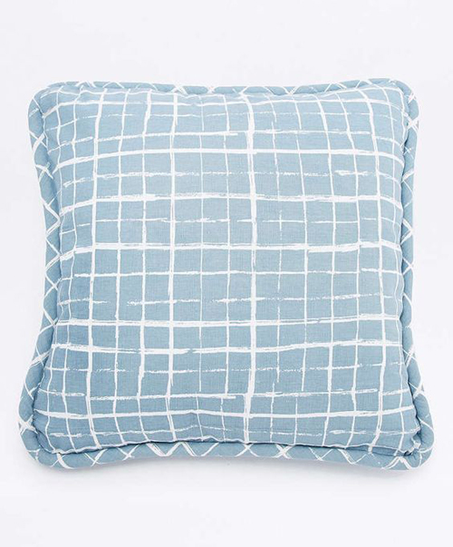
无论室内还是室外使用都很适合。蜂窝网格吧台椅子，绿色，售价195英镑，Blu Dot设计，Heal’s有售。
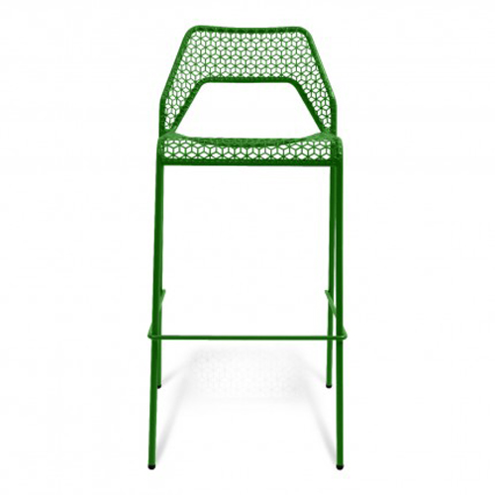
时髦简约的设计更适合现代年轻人的审美眼光。Delta水瓶，售价12.95英镑，KOR系列，Hydration Centre有售。
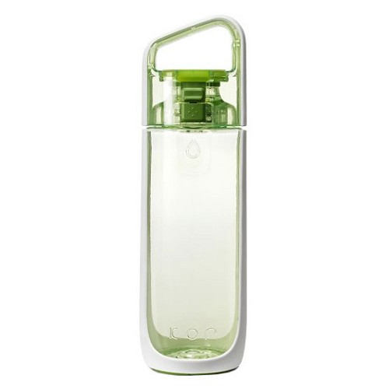
造型简单，适合充当书架、储物架使用，和现代风格的家居装潢也很搭。Locker Room做旧白铁架子，售价69.95英镑，Nkuku有售。
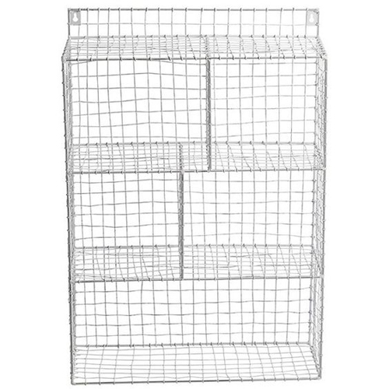

把网球拍直接做成餐具用品，把运动风带到生活中去，生活小情趣由此而来。网球拍沙拉搅拌勺，售价14.45英镑，All Things Bright on Beautiful系列，Notothehighstreet有售。
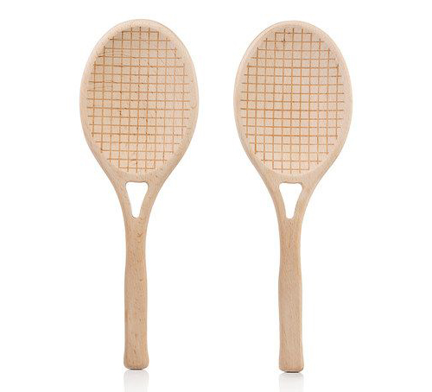
简单可折叠，为储物收纳提供更加便利的条件。海边鞋架，售价45英镑，John Lewis有售。
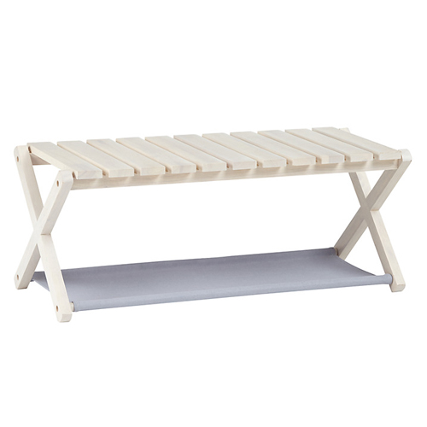
简单的导演椅子，带你感受悠闲自在的午后时光。Ciak导演椅，售价250英镑，Stefan Diez为Emu 而设计，Made in Design有售。
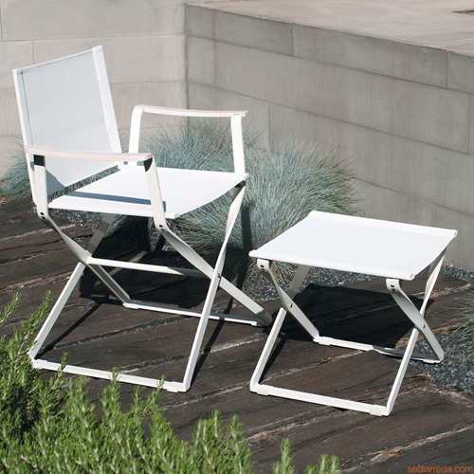
无论何时何地，都能找到一份置身于绿草如茵大地上的自然感觉。野餐垫，售价36英镑，Amara有售。
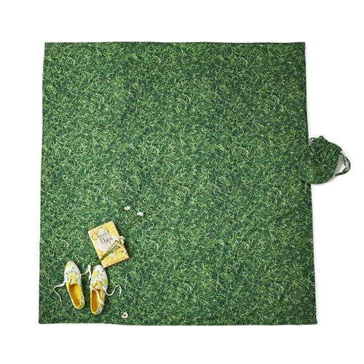

（来源：德科创艺）

────────────────────────────────
地址：福建省泉州市丰泽区城东街道办事处综合楼三楼（邮编362011）
电话：0595-22686788 传真：0595-22686799
网址：www.fjlaa.com 邮箱：fjlaa@fjlaa.com
────────────────────────────────

